AVISO DE CONTRATAÇÃO DIRETA

PREÂMBULO
DISPENSA DE LICITAÇÃO Nº 010/2025
Processo n° 000196/2025 de 02 de maio de 2025
ID CidadES Contratação nº 2025.501C2600012.09.0008

O CONSÓRCIO PÚBLICO DA REGIÃO NORTE - CIM NORTE, pessoa jurídica de direito público, inscrito no CNPJ nº 03.008.926/0001-11, torna público aos interessados que realizará Dispensa de Licitação, do tipo “menor preço”, com critério de julgamento “lote”, em conformidade com o art. 75, inciso II da Lei Federal nº 14.133, de 1º de abril de 2021, aplicando-se subsidiariamente as disposições da Lei Complementar nº 123/2006, bem como as exigências estabelecidas neste Aviso, conforme os critérios e procedimentos a seguir definidos, objetivando obter a melhor proposta, observadas as condições a seguir:

DATA DE INÍCIO DO RECEBIMENTO DAS PROPOSTAS ADICIONAIS: 15/05/2025
DATA DE ENCERRAMENTO DAS PROPOSTAS: 20/05/2025
FORMA DE RECEBIMENTO DAS PROPOSTAS:

- As propostas poderão ser encaminhadas, preferencialmente, através dos seguintes endereços eletrônicos: compras@cimnorte.es.gov.br ou

- As propostas poderão, também, ser entregues no Setor de Licitações, na Sede da Unidade Cuidar Norte, situada na Rodovia XV de Novembro, 420, São Francisco – Nova Venécia/ES – CEP: 29.830-000, dentro do horário de expediente do órgão, sendo, das 07h00min às 11h30min e das 13h00mim às 17h00mim.

RECEBIMENTO DA HABILITAÇÃO: A empresa detentora da proposta mais vantajosa, será convocada para envio da documentação que comprove reunir as condições necessárias para contratar com a Administração, em até 01 (um) dia útil após a convocação.

1. DO OBJETO DA CONTRATAÇÃO DIRETA
1.1. O objeto da presente dispensa é a escolha da proposta mais vantajosa para a contratação de empresa especializada para confecção e fornecimento de uniformes personalizados para os empregados conforme Termo de Referência – Anexo I e Modelo de Proposta anexo IV deste instrumento convocatório.
1.2. A contratação será formada por 1 (um) item, conforme Termo de Referência – Anexo I e Modelo de Proposta anexo IV deste instrumento convocatório.
1.3. O critério de julgamento adotado será o menor preço por item, observado o valor máximo aceitável apurado através do orçamento estimável, para cada item e demais exigências contidas neste Aviso de Contratação Direta e seus Anexos.

2. DA PARTICIPAÇÃO NA DISPENSA
2.1. Poderão participar desta DISPENSA somente os interessados cujo ramo de atividade seja compatível com o objeto deste AVISO DE DISPENSA, conforme disposto nos respectivos atos constitutivos, que atenderem todas as exigências, inclusive quanto à documentação, constantes deste AVISO e seus anexos.
2.1. Será concedido tratamento favorecido para as microempresas e empresas de pequeno porte, nos limites previstos da Lei Complementar nº 123, de 2006 e do Decreto n.º 8.538, de 2015, observadas as disposições constantes do art. 4º, caput, da Lei nº 14.133/21, de acordo com o objeto da contratação da presente Dispensa.
2.2. O fornecedor interessado, em razão da prevalência dos atos virtualizados na Lei 14.133/2021, após a divulgação do aviso de contratação direta, encaminhará, a proposta de preços, até a data, horário e forma estabelecidos no preâmbulo deste instrumento.
2.2.1 - Será de inteira responsabilidade das proponentes o meio escolhido para entrega das propostas, não sendo consideradas quaisquer propostas recebidas intempestivamente, ainda que em razão de caso fortuito, força maior ou fato de terceiros;
2.2.2 - Não será considerada para qualquer efeito de recebimento de propostas, a entrega em forma ou local diferente do indicado no preâmbulo deste aviso.
2.3. Não poderão participar desta dispensa os interessados:
2.3.1. Que não atendam às condições deste Aviso de Contratação Direta e seu(s) anexo(s);
2.3.2. Estrangeiros que não tenham representação legal no Brasil com poderes expressos para receber citação e responder administrativa ou judicialmente.
2.3.3. Que se enquadrem nas seguintes vedações:
a) autor do anteprojeto, do projeto básico ou do projeto executivo, pessoa física ou jurídica, quando a contratação versar sobre obra, serviços ou fornecimento de bens a ele relacionados;
a.1) Equiparam-se aos autores do projeto as empresas integrantes do mesmo grupo econômico.
b) empresa, isoladamente ou em consórcio, responsável pela elaboração do projeto básico ou do projeto executivo, ou empresa da qual o autor do projeto seja dirigente, gerente, controlador, acionista ou detentor de mais de 5% (cinco por cento) do capital com direito a voto, responsável técnico ou subcontratado, quando a contratação versar sobre obra, serviços ou fornecimento de bens a ela necessários;
c) Que estejam cumprindo pena de suspensão do direito de licitar e de contratar com o CIM NORTE/ES;
d) Que estejam cumprindo sanção na forma de declaração de inidoneidade para licitar ou contratar, no âmbito da Administração Pública que trata o artigo 1º da Lei nº 14.133, de 2021.
e) aquele que mantenha vínculo de natureza técnica, comercial, econômica, financeira, trabalhista ou civil com dirigente do órgão ou entidade contratante ou com agente público que desempenhe função na licitação ou atue na fiscalização ou na gestão do contrato, ou que deles seja cônjuge, companheiro ou parente em linha reta, colateral ou por afinidade, até o terceiro grau;
f) empresas controladoras, controladas ou coligadas, nos termos da Lei nº 6.404, de 15 de dezembro de 1976, concorrendo entre si;
g) pessoa física ou jurídica que, nos 5 (cinco) anos anteriores à divulgação do aviso, tenha sido condenada judicialmente, com trânsito em julgado, por exploração de trabalho infantil, por submissão de trabalhadores a condições análogas às de escravo ou por contratação de adolescentes nos casos vedados pela legislação trabalhista;
h) empresa declarada inidônea por qualquer Órgão da Administração Pública direta ou indireta, Federal, Estadual, Municipal ou do Distrito Federal;
i) empresa suspensa ou impedida de licitar ou contratar com a Administração Pública no âmbito do Estado do Espírito Santo;
j) empresas impedidas de licitar ou contratar com o CIM NORTE/ES.
2.3.3.1. Aplica-se o disposto na alínea “c e d” também ao fornecedor que atue em substituição a outra pessoa, física ou jurídica, com o intuito de burlar a efetividade da sanção a ela aplicada, inclusive a sua controladora, controlada ou coligada, desde que devidamente comprovado o ilícito ou a utilização fraudulenta da personalidade jurídica do fornecedor.
2.3.4. Por se tratar de processo de dispensa de licitação, onde se prima pela celeridade processual, não poderão participar empresas que estejam constituídas em sociedades cooperativas.
2.3.5. Caberá aos interessados acompanhar o procedimento da presente dispensa, ficando responsáveis pelo ônus decorrente da perda do negócio diante da inobservância ou desatendimento de qualquer mensagem encaminhada nos e-mails emitidos pela Administração, ainda que tenha sido direcionada automaticamente para a sua caixa de spam.

3. DA PROPOSTA DE PREÇOS
3.1. As propostas serão encaminhadas na forma do modelo constante do Anexo IV, contendo a descrição do objeto ofertado, a marca e modelo do produto e o preço, de acordo com as exigências constantes no Termo de Referência, de forma clara e detalhada, não se admitindo propostas alternativas, atendendo aos seguintes requisitos, sob pena de desclassificação:
a) ser elaborada em papel timbrado da empresa, preenchida e redigida em língua portuguesa, de forma clara, sem emendas, rasuras ou entrelinhas, devidamente datada, assinada a última folha e rubricada as demais pelo representante legal do interessado ou procurador legítimo e legalmente constituído e comprovado por procuração vigente encaminhada juntamente com a proposta;
b) deverá conter a razão social, endereço completo, número de inscrição no CNPJ, o número do telefone, e-mail;
c) descrição completa e detalhada do objeto, sendo obrigatório especificar quando necessário a sua marca e modelo, não sendo admitido duas ou mais marcas para o mesmo item;
d) preço unitário e total dos itens, expressos em numeral e em moeda corrente nacional (R$), com no máximo 02 (duas) casas decimais, considerando as quantidades constantes no Termo de Referência;
e) constar o número da conta corrente, o nome da instituição financeira e a respectiva agência onde deseja receber seu pagamento;
f) prazo de validade da proposta: no mínimo de 60 dias corridos;
3.2. Conforme o modelo da proposta – ANEXO IV, o proponente declara que o seu preço compreende a integralidade dos custos para atendimento dos direitos trabalhistas assegurados na Constituição Federal, nas leis trabalhistas, nas normas infralegais, nas convenções coletivas de trabalho e nos termos de ajustamento de conduta vigentes.
3.3. Todas as especificações do objeto contidas na proposta, em especial o preço, vinculam o proponente.
3.4. Em caso de divergência de valores entre o preço unitário e o valor total, prevalecerá o valor unitário.
3.5. Nos valores propostos estarão inclusos todos os custos operacionais, encargos previdenciários, trabalhistas, tributários, comerciais e quaisquer outros que incidam direta ou indiretamente na execução do objeto.

4. DO JULGAMENTO DAS PROPOSTAS E DA NEGOCIAÇÃO
4.1. No primeiro dia útil posterior ao encerramento de recebimento das propostas, indicado no preâmbulo deste Aviso, será realizada a classificação e julgamento das propostas e, será convocada a empresa detentora da proposta mais vantajosa para o CIM NORTE/ES, para envio da documentação que comprove reunir as condições necessárias para contratar com a Administração, no prazo de 01 (um) dia útil após a convocação.
4.2. Os interessados deverão manter-se atentos a caixa de e-mails do endereço informado na proposta, inclusive verificando a caixa de spam, sendo desclassificados se não atenderem os prazos conferidos pelo agente nas mensagens enviadas.
4.3. O Agente de contratação verificará a conformidade das propostas quanto à adequação do objeto e a compatibilidade do preço em relação ao estipulado para a contratação, e classificará o primeiro melhor preço.
4.4. Definido o resultado do julgamento o agente negociará condições mais vantajosas com o primeiro colocado, através de e-mail.
4.4.1. A negociação poderá ser feita com os demais fornecedores classificados, respeitada a ordem de classificação, quando o primeiro colocado, mesmo após a negociação, for desclassificado em razão de sua proposta permanecer acima do preço máximo definido para a contratação.
4.4.2. Em qualquer caso, concluída a negociação e readequado o valor da proposta, será enviado proposta ajustada, e se necessário documentos complementares, em até 2 (duas) horas após notificação por e-mail.
4.5. O procedimento de classificação das propostas e de negociação será registrado em ata.
4.6. Se as propostas forem desclassificadas ou todos os fornecedores inabilitados (procedimento fracassado) ou não houverem interessados (procedimento deserto), a Administração poderá:
4.6.1. valer-se para a contratação, de cotação obtida na pesquisa de preços que serviu de base ao procedimento, se houver, na ordem de classificação do menor preço, e desde que atendidas às condições de habilitação exigidas, após notificação por e-mail no prazo de até 24 horas.
4.6.1.1. apreciada a cotação e a documentação de habilitação do fornecedor, e atendidos os critérios exigidos para a contratação, este será declarado vencedor.
4.6.2. republicar o presente Aviso com uma nova data, respeitados os prazos mínimos e pelas mesmas vias da publicação anterior.
4.7. Será desclassificada a proposta que:
4.7.1. contiver vícios insanáveis;
4.7.2. não obedecer às especificações técnicas pormenorizadas neste aviso ou em seus anexos;
4.7.3. apresentar preços inexequíveis ou permanecerem acima do preço máximo definido para a contratação;
4.7.4. não tiverem sua exequibilidade demonstrada, quando exigido pela Administração;
4.7.5. apresentar desconformidade com quaisquer outras exigências deste aviso ou seus anexos, desde que insanável.
4.7.6. apresentar preços global ou unitários simbólicos, irrisórios ou de valor zero, incompatíveis com os preços dos insumos e de mercado.
4.8. Se houver indícios de inexequibilidade da proposta de preço, ou em caso da necessidade de esclarecimentos complementares, poderão ser efetuadas diligências, para que a empresa comprove a exequibilidade da proposta.
4.9. Para fins de análise da proposta quanto ao cumprimento das especificações do objeto, poderá ser colhida a manifestação escrita do setor requisitante do serviço ou da área especializada no objeto.
4.10. Se a proposta vencedora for desclassificada, será examinada a proposta subsequente, e, assim sucessivamente, respeitada a ordem de classificação.
4.11. Encerrada a análise quanto à aceitação da proposta, se iniciará a fase de habilitação, observado o disposto neste Aviso de Contratação Direta e seus Anexos.

5. DA HABILITAÇÃO
5.1. Os documentos para fins de habilitação estão previstos no Termo de Referência anexo I, necessários e suficientes para demonstrar a capacidade do licitante de realizar o objeto da licitação, nos termos dos arts. 62 a 70 da Lei nº 14.133, de 2021.
5.2. Como condição prévia ao exame da documentação de habilitação do fornecedor detentor da proposta classificada em primeiro lugar, será verificado o eventual descumprimento das condições de participação, especialmente quanto à existência de sanção que impeça a participação no certame ou a futura contratação, mediante a consulta aos seguintes cadastros:
- SICAF;
- Cadastro Nacional de Empresas Inidôneas e Suspensas - CEIS, mantido pela Controladoria-Geral da União (www.portaldatransparencia.gov.br/ceis);
- Cadastro Nacional de Condenações Cíveis por Atos de Improbidade Administrativa, mantido pelo Conselho Nacional de Justiça (www.cnj.jus.br/improbidade_adm/consultar_requerido.php);
- Lista de Inidôneos mantida pelo Tribunal de Contas da União - TCU;
5.2.1. Para a consulta de fornecedores pessoa jurídica poderá haver a substituição das consultas das alíneas “b”, “c” e “d” acima pela Consulta Consolidada de Pessoa Jurídica do TCU (https://certidoesapf.apps.tcu.gov.br/)
5.2.1.1. A tentativa de burla será verificada por meio dos vínculos societários, linhas de fornecimento similares, dentre outros;
5.2.1.2. O fornecedor será convocado para manifestação previamente à sua desclassificação;
5.2.2. Constatada a existência de sanção, o fornecedor será reputado inabilitado, por falta de condição de participação.
5.3. Somente haverá a necessidade de comprovação do preenchimento de requisitos mediante apresentação dos documentos originais não-digitais quando houver dúvida em relação à integridade do documento digital.
5.4. O fornecedor enquadrado como microempreendedor individual que pretenda auferir os benefícios do tratamento diferenciado previstos na Lei Complementar n. 123, de 2006, estará dispensado da prova de inscrição nos cadastros de contribuintes estadual e municipal.
5.5. Será inabilitado o fornecedor que não comprovar sua habilitação, seja por não apresentar quaisquer dos documentos exigidos, ou apresentá-los em desacordo com o estabelecido neste Aviso de Contratação Direta;
5.6. Na hipótese de o fornecedor não atender às exigências para a habilitação, o órgão ou entidade examinará a proposta subsequente e assim sucessivamente, na ordem de classificação, até a apuração de uma proposta que atenda às especificações do objeto e as condições de habilitação.
5.7. Constatado o atendimento às exigências de habilitação, o fornecedor será habilitado.

6. DA CONTRATAÇÃO
6.1. Após a adjudicação e homologação, caso se conclua pela contratação, será firmado Termo de Contrato ou instrumento equivalente, conforme Anexo V.
6.2. O adjudicatário terá o prazo de 02 (dois) dias úteis, contados a partir da data de sua convocação, para assinar o Termo de Contrato ou aceitar instrumento equivalente, conforme o caso (Nota de Empenho/Carta Contrato/Autorização de Fornecimento), sob pena de decair do direito à contratação, sem prejuízo das sanções previstas.
6.3. Alternativamente, a Administração enviará o Termo de Contrato ou instrumento equivalente para a assinatura digital, e a devolução pelo e-mail licitacao@cimnorte.es.gov.br.
6.4. A assinatura do contrato ou instrumento equivalente vinculará a contratada à sua proposta e as previsões contidas no Aviso de Contratação Direta e seus Anexos.
6.4.1. A Contratada reconhecerá que as hipóteses de rescisão são aquelas previstas nos artigos 137 e 138 da Lei nº 14.133/21 e reconhece os direitos da Administração previstos nos artigos 137 a 139 da mesma Lei.
6.5. O prazo de vigência da contratação será de 12 (doze) meses, contado do primeiro dia útil subsequente ao da publicação do seu extrato no Diário Oficial dos Municípios do Espírito Santo (DOM/ES).

7. DAS SANÇÕES
7.1 - Comete infração administrativa, nos termos da Lei nº 14.133, de 2021, o contratado que:
a) Der causa à inexecução parcial do contrato;
b) Der causa à inexecução parcial do contrato que cause grave dano à Administração, ao funcionamento dos serviços públicos ou ao interesse coletivo;
c) Der causa à inexecução total do contrato;
d) Deixar de entregar a documentação exigida para o certame;
e) Não manter a proposta, salvo em decorrência de fato superveniente devidamente justificado;
f) Não celebrar o contrato ou não entregar a documentação exigida para a contratação, quando convocado dentro do prazo de validade de sua proposta;
g) Ensejar o retardamento da execução ou da entrega do objeto da licitação sem motivo justificado;
h) Apresentar declaração ou documentação falsa exigida ou prestar declaração falsa durante o procedimento de contratação ou execução do contrato;
i) Praticar ato fraudulento no procedimento de contratação ou na execução do contrato;
j) Comportar-se de modo inidôneo ou cometer fraude de qualquer natureza;
k) Praticar atos ilícitos com vistas a frustrar os objetivos da contratação;
l) Praticar ato lesivo previsto no art. 5º da Lei 12.846, de 1º de agosto de 2013.
7.2. Serão aplicados ao responsável pelas infrações acima descritas as seguintes sanções:
I - Advertência quando o contratado der causa à inexecução parcial do contrato, sempre que não se justificar a imposição de penalidade mais grave, conforme art. 156, §2º, da Lei nº 14.133/2021;
II - Impedimento de licitar e contratar com o CIM NORTE/ES e Municípios Consorciados, pelo prazo máximo de 3 (três) anos, quando praticadas as condutas descritas nas alíneas “b”, “c”, “d”, “e”, “f” e “g” do subitem acima deste Termo, sempre que não se justificar a imposição de penalidade mais grave, conforme art. 156, §4º, da lei nº 14.133/2021;
III - Declaração de inidoneidade para licitar ou contratar, quando praticadas as condutas descritas nas alíneas “h”, f”, “j”, “k” e “l” do subitem acima deste Termo, bem como alíneas “b”, “c”, “d”, “e”, “f” e “g”, que justifiquem as imposições de penalidade mais grave, conforme art. 156, §5º, da Lei nº 14.133/2021;
IV – Multa:
(1) moratória de 0,5% (meio por cento) por dia de atraso injustificado sobre o valor da parcela inadimplida, até o limite de 12 (dois) dias;
(a) O atraso superior a 12 (doze) dias autoriza a Administração a promover a extinção do contrato por descumprimento ou cumprimento irregular de suas cláusulas, conforme dispõe o inciso I do art. 137 da Lei nº 14.133/21.
(2) Compensatória, para as infrações descritas nas alíneas “h” a “j” do subitem 7.1, de 5 % (cinco por cento) a 15% (quinze por cento) do valor do Contrato;
(3) Compensatória, para a inexecução total do contrato, prevista na alínea “c” do subitem 7.1, de 0,5% (meio por cento) a 5% (cinco por cento) do valor do contrato;
(4) Para infração descrita na alínea “b” do subitem 7.1, a multa será de 5% (cinco por cento) a 30% (trinta por cento) do valor do Contrato;
(5) Para a infração descritas nas alíneas “d”, “e”, “f” e “g” do subitem 7.1, a multa será de 0,5% (meio por cento) a 3% (três por cento), do valor do contrato;
(6) Para a infração descritas na alínea “a” do subitem 7.1, a multa será de 0,5% (meio por cento) a 5% (cinco por cento) do valor do contrato;
7.3. A aplicação das sanções previstas neste Termo não exclui, em hipótese alguma, a obrigação de reparação integral do dano causado à Contratante (art. 156, §9º, da Lei 14.133/21).
7.4. Todas as sanções previstas neste Termo poderão ser aplicadas cumulativamente com a multa (art. 156, §7º).
7.5. Antes da aplicação da multa, será facultada a defesa do interessado no prazo de 15 (quinze) dias úteis, contado da data de sua intimação (art. 157, da Lei 14.133/21).
7.6. Se a multa aplicada e as indenizações cabíveis forem superiores ao valor do pagamento eventualmente devido pelo Contratante ao Contratado, além da perda desse valor, a diferença será descontada da garantia prestada ou será cobrada judicialmente (art. 156, §8º, da Lei 14.133/21).
7.7. Previamente ao encaminhamento à cobrança judicial, a multa poderá ser recolhida administrativamente no prazo máximo de 15 (quinze) dias, a contar da data do recebimento da comunicação enviada pela autoridade competente.
7.8. A aplicação das sanções realizar-se-á em processo administrativo que assegure o contraditório e a ampla defesa ao Contratado, observando-se o procedimento previsto no caput e parágrafos do art. 158 da Lei nº 14.133, de 2021, para as penalidades de impedimento de licitar e contratar e de declaração de inidoneidade para licitar ou contratar.
7.9. Na aplicação das sanções serão considerados os aspectos elencados no art. 156, §1º, da Lei nº 14.133/2021.
7.10. Os atos previstos como infrações administrativas na Lei nº 14.133, de 2021, ou em outras leis de licitações e contratos da Administração Pública que também sejam tipificados como atos lesivos na Lei nº 12.846, de 1º de agosto de 2013, serão apurados e julgados conjuntamente, nos mesmos autos, observados o rito procedimental e autoridade competente definidos na referida Lei (art. 159).
7.11. O Contratante deverá, no prazo máximo 15 (quinze) dias úteis, contado da data de aplicação da sanção, informar e manter atualizados os dados relativos às sanções por ele aplicadas, para fins de publicidade no Cadastro Nacional de Empresas Inidôneas e Suspensas (CEIS) e no Cadastro Nacional de Empresas Punidas (CNEP), instituídos no âmbito do Poder Executivo Federal. (Art. 161, da Lei nº 14.133, de 2021).
7.12. A personalidade jurídica do Contratado poderá ser desconsiderada sempre que utilizada com abuso do direito para facilitar, encobrir ou dissimular a prática dos atos ilícitos previstos neste Contrato ou para provocar confusão patrimonial, e, nesse caso, todos os efeitos das sanções aplicadas à pessoa jurídica serão estendidos aos seus administradores e sócios com poderes de administração, à pessoa jurídica sucessora ou à empresa do mesmo ramo com relação de coligação ou controle, de fato ou de direito, com o Contratado, observados, em todos os casos, o contraditório, a ampla defesa e a obrigatoriedade de análise jurídica prévia (art. 160, da Lei Federal nº 14.133, de 2021).
7.13. As sanções de impedimento de licitar e contratar e declaração de inidoneidade para licitar ou contratar são passíveis de reabilitação na forma do art. 163 da Lei Federal nº 14.133/21.

8. DAS DISPOSIÇÕES GERAIS
8.1. A homologação do resultado desta contratação direta será divulgada na imprensa oficial do órgão Diário Oficial dos Municípios do Estado do Espírito Santo (DOM/ES) e mantido no site oficial do CIM NORTE cimnorte-es.portaltp.com.br, e encaminhada aos fornecedores participantes, através de e-mail informado na proposta.
8.2. Havendo a necessidade de realização de ato de qualquer natureza pelos fornecedores, cujo prazo não conste deste Aviso de Contratação Direta, deverá ser atendido o prazo indicado pelo agente de contratação na respectiva notificação.
8.3. No julgamento das propostas e da habilitação, o agente de contratação poderá sanar erros ou falhas que não alterem a substância das propostas, dos documentos e sua validade jurídica, mediante despacho fundamentado, registrado em ata e acessível a todos, atribuindo-lhes validade e eficácia para fins de habilitação e classificação.
8.4. As normas disciplinadoras deste Aviso de Contratação Direta serão sempre interpretadas em favor da ampliação da disputa entre os interessados, desde que não comprometam o interesse da Administração, o princípio da isonomia, a finalidade e a segurança da contratação.
8.5. Os casos omissos serão subsidiados em conformidade com as disposições da Lei federal 14.133/2021.
8.6. Integram este Aviso de Contratação Direta, para todos os fins e efeitos, os seguintes anexos:

ANEXO I - TERMO DE REFERÊNCIA;
ANEXO II – DECLARAÇÃO DE ENQUADRAMENTO ME EPP;
ANEXO III - MODELO DE DECLARAÇÃO UNIFICADA;

ANEXO IV - MODELO DE PROPOSTA DE PREÇOS;
ANEXO V – MINUTA DO CONTRATO; e
ANEXO VI – PREÇO MÁXIMO ACEITÁVEL.

Nova Venécia-ES, 14 de maio de 2025

Danielle dos Santos
Chefe do setor de compras e contratações compartilhadas
CIMNORTE/ES

ANEXO II

TERMO DE REFERÊNCIA
PROCESSO ADMINISTRATIVO Nº 00196/2025

- 1. CONDIÇÕES GERAIS DA CONTRATAÇÃO
1.1. O presente Termo de Referência tem por objetivo subsidiar o procedimento licitatório, para contratação de empresa para confecção e fornecimento de uniformes e jalecos para os servidores do Consórcio CIM NORTE, Unidade Rede Cuidar Norte e SAMU, conforme condições, quantidades e exigências estabelecidas neste Termo de Referência.

1.2. Deverão ser rigorosamente atendidas às especificações e quantitativos constantes da tabela abaixo e observados os esclarecimentos constantes deste Termo de Referência:

LOTE ÚNICO
LOTE | ESPECIFICAÇÃO | UN. DE MEDIDA | QUANT. | VALOR UN. | VALOR TOTAL MAX.
1 | Camisa Gola Polo – Malha Piquet  Camiseta manga curta, com bordado na parte frontal e traseira (REDE CUIDAR) Tamanho P, M, G e GG. (BORDADO COM LOGO DO CONSORCIO NO BRAÇO DIREITO + LOGO DA REDE CUIDAR, OU SAMU 192 NO BRAÇO ESQUERDO, CONFORME DESCRITA NA SOLICITAÇÃO PARA FORNECIMENTO) - Camisa Polo Piquet PA manga curta (composicao 50% Polietester 50% Algodao) Proteção UV +50 . Tecido confortável, duradouro e resistente ao pilling, a Malha Piquet PA Profissional é ideal para uniformes corporativos.  Modelo de arte em anexo. | UND | 120 | 76,60 | 9.192,00
2 | Camiseta Malha Poliviscose Silk – Gola Polo - Camiseta masculina e feminina, manga curta, tecido com gramatura 165 com tratamento antipilling, composição de no mínimo 65% de poliéster e 35% de viscose, com Silk colorido layout. Tamanho P, M, G e GG. (MODELO 1). Modelo de arte em anexo. | UND | 120 | 63,93 | 7.671,60
3 | Camiseta Malha Poliviscose Silk – Gola Polo - Camiseta masculina e feminina, manga curta, tecido com gramatura 165 com tratamento antipilling, composição de no mínimo 65% de poliéster e 35% de viscose, com Silk colorido layout. Tamanho P, M, G e GG. (MODELO 2). Modelo de arte em anexo. | UND | 140 | 63,93 | 8.950,20
4 | Jaleco Profissional - tecido de alta qualidade (algodão, poliéster ou composição mista), com modelagem adequada para conforto e mobilidade, fechamento por botões, bolsos frontais para armazenamento de materiais essenciais, disponível em diferentes tamanhos (PP, e M, G, G sob medida), resistente a lavagens frequentes e de fácil manutenção, atendendo às exigências de uso profissional em ambientes laboratoriais, hospitalares e acadêmicos. Constando a logo marca da Rede Cuidar e Cim Norte nas mangas e no peito, ambos em lados distintos, logomarca deverá ser bordada.  Modelo de arte em anexo. | UND | 10 | 175,60 | 1.756,00

ITEM | DESCRIÇÃO | UNID DE MEDIDA | CIM NORTE | SAMU | CAMARA DE COMPRAS | REDE CUIDAR | TOTAL
1 | Camisa Gola Polo – Malha Piquet | UN | 10 | 20 | 15 | 75 | 120
2 | Camiseta Malha Poliviscose Silk (MODELO 1) | UN | 10 | 20 | 15 | 75 | 120
3 | Camiseta Malha Poliviscose Silk  (MODELO 2) | UN | 100 | 0 | 0 | 40 | 140
4 | Jaleco Profissional | UN | 0 | 0 | 0 | 10 | 10

  - 1.2.1. As quantidades presentes neste Termo de Referência constituem mera estimativa, não constituindo, em hipótese alguma, compromissos futuros para o CIM NORTE, razão pela qual não poderão ser exigidos nem considerados como quantidades e valores para pagamento mínimo, podendo sofrer alterações de acordo com as necessidades da CONTRATANTE, sem que isso justifique qualquer indenização à CONTRATADA.
  - 1.2.2. Os objetos confeccionados deverão estar em conformidade e obedecendo a arte personalizada, com as devidas dimensões e especificações do CIM NORTE. Os arquivos encontram-se disponíveis no encontra-se no ANEXO I deste Termo de Referência.
  - 1.3. Este processo é exclusivo para a participação de ME e EPP, conforme Lei 123/2006.
  - 1.4. O objeto desta contratação não se enquadra como sendo de bem de luxo, conforme Resolução 005/2024, de 20 de fevereiro de 2024.
  - 1.4. O objeto é comum, e fornecimento não contínuo.
  - 1.5. O prazo de vigência da contratação é de 12 (doze) meses, contados da publicação do seu extrato no Diário Oficial dos Municípios do Estado do Espírito Santo, na forma do artigo 105 da Lei n° 14.133/2021.
  - 1.6. Nos termos do artigo 95 da Lei nº 14.133/2021, o Termo de Contrato será substituído pela Nota de Empenho.
  - 1.7. O custo estimado total da contratação é R$ 27.569,30 (Vinte e sete mil, quinhentos e sessenta e nove reais e trinta centavos), conforme custos unitários apostos no mapa comparativo de preços.
  - 1.8. O valor aceito para contratação deverá estar compatível com o valor de mercado, estabelecido através de pesquisa de preços e expresso no Mapa Comparativo de Preço.
  - 1.9. Será considerada vencedora a proposta mais vantajosa, desde que a empresa ofertante comprove sua regularidade com os encargos trabalhistas, previdenciários, fiscais e comerciais, e tenha como cumprir os prazos e condições estabelecidos neste Termo de Referência.
  - 1.10. Na proposta de preço devem estar incluídos todos os custos e despesas decorrentes da prestação do serviço.
  - 1.11. O preço deverá ser fixo e irreajustável.
  - 1.12. Os orçamentos providos pelos fornecedores na fase interna da contratação e as propostas apresentadas na fase externa terão prazo de validade mínimo de 60 dias.

- 2. FUNDAMENTAÇÃO E DESCRIÇÃO DA NECESSIDADE DA CONTRATAÇÃO
  - 2.1. O Consórcio Público da Região Norte do Estado do Espírito Santo – CIM NORTE, juntamente com a REDE CUIDAR e o SAMU, presta serviços essenciais aos 14 municípios consorciados. Como órgão público, sua principal missão é garantir que esses serviços sejam ofertados com qualidade, organização e responsabilidade, proporcionando segurança aos usuários e facilitando a identificação dos servidores contratados. A padronização e a transparência na prestação dos serviços são fundamentais para a eficiência do atendimento e para o fortalecimento da confiança da população.
  - 2.2. A realização do processo de licitação para aquisição deste objeto se justifica pelo interesse público na padronização dos uniformes para os servidores do CIM NORTE, REDE CUIDAR e SAMU, garantindo maior segurança aos usuários e promovendo uma identidade visual. Essa padronização contribui diretamente para a organização e eficiência dos serviços, fortalecendo a identificação dos profissionais e melhorando a experiência da população atendida.
  - 2.3. Considerando ainda, além da valorização dos servidores, o fornecimento de uniformes facilita a gestão e manutenção das vestimentas utilizadas no dia a dia, promovendo uniformidade, profissionalismo e eficiência no ambiente de trabalho.
  - 2.4. A padronização também fortalece o sentimento de pertencimento e inclusão, criando uma identidade visual única e reforçando o vínculo entre os servidores e o órgão público. Além disso, evita o uso de vestimentas inadequadas ao ambiente corporativo, promovendo igualdade entre os colaboradores. Uma equipe uniformizada transmite credibilidade, profissionalismo e organização, refletindo uma imagem institucional sólida e bem estruturada.
  - 2.4. Dessa forma, a padronização dos uniformes e a se torna essencial para fortalecer a imagem institucional e aprimorar os serviços prestados à comunidade.
  - 2.5. DA CONTRATAÇÃO EM LOTE ÚNICO
  - 2.5.1. Não se justifica o parcelamento da contratação, pois a padronização deve ser realizada de forma ampla e simultânea em todos os setores do CIM NORTE.
  - 2.5.2. A compra dos uniformes de maneira fragmentada pode comprometer a padronização visual e gerar dificuldades na logística de distribuição.
  - 2.5.3. A contratação de uma única empresa, sem parcelamento, garante que todos os setores recebam os uniformes ao mesmo tempo, garantindo a uniformidade no atendimento às necessidades dos servidores e evitando disparidades na qualidade ou no design dos uniformes.

- 3. DESCRIÇÃO DA SOLUÇÃO COMO UM TODO CONSIDERADO O CICLO DE VIDA DO OBJETO E ESPECIFICAÇÃO DO PRODUTO
  - 3.1. A solução pode ser descrita como: contratação de empresa para confecção e fornecimento de uniformes e jalecos para os servidores do Consórcio CIM NORTE, Unidade Rede Cuidar Norte e SAMU.
  - 3.2. Informações detalhadas sobre a especificação encontram-se no item 1.2 deste Termo de Referência.
  - 3.3. Salienta-se que os itens ofertados deverão atender as especificações.
  - 3.4. QUALIDADE E GARANTIA DOS MATERIAIS/PRESTAÇÃO DE SERVIÇO.
  - 3.4.1. Garantir a qualidade e durabilidade dos materiais utilizados.
  - 3.4.2. Realizar a confecção dentro do prazo estipulado. A arte das camisas será de responsabilidade
  - 3.4.3. Substituir peças que apresentem defeitos sem custos adicionais.
  - 3.4.4. Manter comunicação com o Consórcio CIM NORTE para ajustes e esclarecimentos necessários.

- 4. REQUISITOS DA CONTRATAÇÃO
4.1. Os produtos deverão obedecer às normas, especificações e verificação da conformidade dos produtos ofertados com as normas da ABNT, INMETRO, ANVISA e demais regulamentações aplicáveis.
4.2. A empresa contratada deverá atender aos seguintes requisitos:
4.2.1. Qualidade dos Materiais: Os uniformes devem ser confeccionados com tecidos de alta qualidade, que garantem durabilidade e resistência ao uso contínuo, de acordo com as necessidades específicas de cada função. Os materiais devem ser adequados às condições climáticas do município, permitindo conforto térmico e mobilidade.
4.2.2. Variedade de Modelos: A empresa deve fornecer diferentes tipos de uniformes, adequados às atividades dos servidores, como uniformes para serviços externos, administrativos.
4.2.3. Personalização: Todos os uniformes devem ser personalizados com o brasão do CIM NORTE, com identificação do setor ao qual o servidor pertence, respeitando as normas de identidade visual do CIM NORTE. (Em anexo)
4.2.4. Capacidade de Produção e Entrega: A empresa deve possuir capacidade técnica e logística para produzir e entregar os uniformes dentro dos prazos específicos, atendendo a todo o quadro de servidores fornecidos em tempo hábil.
4.2.5. Certificações e Legalidade: A empresa deverá apresentar comprovantes de regularidade fiscal, além de certificações que comprovem a qualidade dos produtos e processos de fabricação.
4.2.6. Também é necessário que a empresa esteja em conformidade com a legislação trabalhista e ambiental.
4.2.7. Garantia de Reposição: Os uniformes fornecidos deverão ter garantia, e a empresa contratada deverá se comprometer a realizar reposições em casos de defeitos ou ajustes necessários.
4.3. Das amostras:
4.3.1. O licitante que sagrar-se provisoriamente vencedor, deverá apresentar amostra no prazo de 05 (cinco) dias úteis. Ou seja, o fornecedor que sair vencedor (provisório) da contratação direta terá de encaminhar 01 amostra de cada objeto por tamanho descrito na tabela no item 1.2 , entregue na Sede do CIM NORTE, situada à Rodovia XV de Novembro, nº 420, São Francisco, Nova Venécia/ES, CEP: 29.830-000, Telefone (27) 3752-4450, no horário de segunda a sexta-feira das 7h às 17h, que será devidamente analisada pela equipe da comissão, de acordo com critérios técnicos e sensoriais objetivos, confrontando as características com o solicitado na especificação do Termo de Referência.
4.3.2. O local, o horário e a data de entrega das amostras será informados no e-mail cadastrado pelos fornecedores participantes na proposta de preços do pregão. O parecer técnico será entregue no prazo de 72h à CPL.
4.3.3. O resultado da análise será devidamente divulgado para conhecimento no e-mail cadastrado pelos fornecedores na proposta de preços. A proposta só será aceita mediante a análise e aceitação da amostra apresentada. Em caso de reprovação da amostra, será convocado o segundo colocado para apresentação da amostra e assim subsequentemente até aprovação.
4.3.4. A amostra deverá ser produzida conforme a arte enviada pelo Consórcio CIM NORTE, garantindo a fidelidade ao design estabelecido. A logomarca deverá ser bordada seguindo rigorosamente as cores especificadas, assegurando padronização e identidade institucional.

- 5. MODELO DE EXECUÇÃO DO OBJETO
  - 5.1. Os uniformes deverão ser entregues no prazo de até 30 (trinta) dias corridos, após o recebimento da Ordem de Fornecimento, expedida pela Divisão de Compras, acompanhados da respectiva Nota Fiscal.
  - 5.1.1. Os produtos deverão ser entregues sob demanda, acompanhados de documento fiscal, com as mesmas condições indicadas na proposta de preço, sem avarias, de forma a preservar suas características originais, devendo ser identificados com informações precisas, corretas.
  - 5..1. A aquisição será por demanda, de acordo com a necessidade do CIM NORTE, sendo solicitado no mínimo de 5 (cinco) unidades em cada Ordem de Fornecimento.
  - 8.5.2. Para primeira entrega, de forma imediata estima-se o quantitativo de 120 (cento e vinte) unidades.
  - 5.4. Deverão ser entregues na Sede do CIM NORTE, situada à Rodovia XV de Novembro, nº 420, São Francisco, Nova Venécia/ES, CEP: 29.830-000, Telefone (27) 3752-4450, no horário de segunda a sexta-feira das 7h às 17h.
  - 5.1.2. Caso não seja possível a entrega na data assinalada, a empresa deverá comunicar as razões respectivas com pelo menos 3 (três) dias de antecedência para que qualquer pleito de prorrogação de prazo seja analisado, ressalvadas situações de caso fortuito e força maior.
  - 5.2. O transporte até o local solicitado será de inteira responsabilidade da empresa contratada, ou seja, deverá ser entregue no endereço informado
  - 5.5. Entrega dos itens devem ser feitas em embalagem adequada, garantindo preservação e qualidade dos produtos. E será feito a conferência dos materiais fornecidos e realização de ajustes, se necessário.
  - 5.9.1. Na hipótese de a verificação a que se refere o subitem anterior não ser procedida dentro do prazo fixado, reputar-se-á como realizada, consumando-se o recebimento definitivo no dia do esgotamento do prazo.
  - 5.10. O recebimento provisório ou definitivo do objeto não exclui a responsabilidade da Contratada.
  - 5.13. A eventual reprovação dos itens, em qualquer fase de sua entrega, não eximirá o Contratante da aplicação das multas a que está sujeita a contratada.
  - 5.14. A Contratada não fica exonerada de suas responsabilidades por vícios que venham a ser observados após o recebimento dos produtos, nos termos do Código Civil, observadas as disposições deste Termo de Referência e do Edital.
  - 5.15. Correrão por conta da Contratada todas as despesas de embalagem, seguros, transporte, frete, tributos, encargos trabalhistas e previdenciários, decorrentes do fornecimento e entrega dos produtos.

- 6. MODELO DE GESTÃO DO CONTRATO
  - 6.1. O contrato deverá ser executado fielmente pelas partes, de acordo com as cláusulas avençadas e as normas da Lei nº 14.133, de 2021, e cada parte responderá pelas consequências de sua inexecução total ou parcial (Lei nº 14.133/2021, art. 115, caput).
  - 6.2. A execução do contrato deverá ser acompanhada e fiscalizada pelo(s) fiscal(is) do contrato do CIM NORTE/ES, o que não exclui nem reduz a responsabilidade da CONTRATADA por qualquer inconsistência. (Lei nº 14.133/2021, art. 117, caput).
  - 6.2.1. O fiscal do contrato anotará em registro próprio todas as ocorrências relacionadas à execução do contrato, determinando o que for necessário para a regularização das faltas ou dos defeitos observados.
  - 6.2.2. O gestor da contratação acompanhará os registros realizados pelo fiscal da contratação, de todas as ocorrências relacionadas à execução do objeto e as medidas adotadas, informando, se for o caso, à autoridade superior àquelas que ultrapassarem a sua competência.
  - 6.3. As comunicações entre o órgão ou entidade a contratada devem ser realizadas por escrito sempre que o ato exigir tal formalidade, admitindo-se o uso de mensagem eletrônica para esse fim.

- 7. FORMA E CRITÉRIOS DE SELEÇÃO DO FORNECEDOR
  - 7.1. O fornecedor será selecionado por meio da realização de DISPENSA com fundamento na hipótese do art. 75, inciso II, da Lei nº 14.133/2021, sob o critério de julgamento: Menor Preço.
  - 7.2. Poderão participar deste procedimento os interessados cujo objeto social seja compatível com o objeto do presente CONTRATAÇÃO, que comprovem possuir os requisitos exigidos para a habilitação preliminar e atendam às demais exigências deste Termo de Referência.
  - 7.4. Não poderão participar deste certame os fornecedores:
  - 7.4.1. Que não atendam às condições do Edital e seu(s) anexo(s);
  - 7.4.3. Organizações da Sociedade Civil de Interesse Público - OSCIP, atuando nessa condição (Acórdão nº 746/2014-TCU-Plenário);
7.4.4. Que estejam com o direito de licitar e contratar com o Consórcio Público da Região Norte do Espírito Santo – CIM NORTE/ES, suspenso, ou que tenham sido declaradas inidôneas pela Administração Pública, no âmbito Federal, Estadual, Municipal ou do Distrito Federal, enquanto perdurarem os motivos determinantes da punição ou até que seja promovida a reabilitação;
7.4.5. estejam enquadradas no disposto do Art. 14, da Lei nº 14.133/2021;
7.4.6. estrangeiros que não tenham representação legal no Brasil com poderes expressos para receber citação e responder administrativa ou judicialmente;
7.4.7. que não se qualifiquem como microempresas, empresas de pequeno porte ou equiparadas, no caso de licitações ou lotes exclusivos fundamentados no art. 48, incisos I e III da Lei Complementar nº 123, de 2006;
7.4.8. que, embora qualificadas como microempresas, empresas de pequeno porte ou microempreendedor individual, incidam em qualquer das vedações do artigo 3°, parágrafo 4°, da Lei Complementar nº 123, de 2006 no caso de licitações ou lotes exclusivos fundamentados no art. 48, incisos I e III da Lei Complementar nº 123, de 2006;
  - 7.5. A observância das vedações do item anterior é de inteira responsabilidade do licitante que, pelo descumprimento, fica sujeito à desclassificação no certame e às penalidades cabíveis.

  - 7.6. Habilitação Jurídica
  - 7.6.1. REGISTRO COMERCIAL, no caso de empresa individual;
  - 7.6.2. ATO CONSTITUTIVO, ESTATUTO OU CONTRATO SOCIAL E SUA CONSOLIDAÇÃO ou alterações em vigor;
  - 7.6.3. DECRETO DE AUTORIZAÇÃO, em se tratando de empresa ou sociedade estrangeira em funcionamento no País, e ato de registro ou autorização para funcionamento expedido pelo órgão competente, quando a atividade assim o exigir;
  - 7.6.4. INSCRIÇÃO DO ATO CONSTITUTIVO, no caso de sociedades civis, acompanhada de documento de eleição da diretoria em exercício;
  - 7.6.5. CERTIFICADO DA CONDIÇÃO DE MICROEMPREENDEDOR INDIVIDUAL – CCMEI, em se tratando se Microempreendedor Individual.
  - 7.6.6. Cópia do documento (documento de identificação pessoal com foto do(s) sócio(s) Administrador (es) da empresa OU RESPONSÁVEL(es) LEGAL;
  - 7.6.7. Cópia da procuração específica e cópia de documento de identificação com foto do procurador, se for o caso.

  - 7.7. Habilitação fiscal, social e trabalhista
  - 7.7.1. Comprovante no Cadastro Nacional de Pessoas Jurídicas (CNPJ);
  - 7.7.2. Prova de Regularidade referente aos Tributos Federais.
  - 7.7.3. Prova de regularidade com o Fundo de Garantia do Tempo de Serviço (FGTS);
  - 7.7.4. Prova de inexistência de débitos inadimplidos perante a Justiça do Trabalho;
  - 7.7.5. Comprovante de inscrição no cadastro de contribuinte Estadual e/ou Municipal, se houver, relativo ao domicilio ou sede do fornecedor, pertinente ao seu ramo de atividade e compatível com o objeto contratual;
  - 7.7.6. Prova de Regularidade com a Fazenda Pública do Estado onde for sediada a empresa;
  - 7.7.7. Prova de Regularidade com a Fazenda Pública do Município onde for sediada a empresa, relativa aos tributos relacionados com o objeto licitado;
  - 7.7.8. Declaração de que não emprega menor de (dezoito) anos em trabalho noturno, perigoso ou insalubre e não emprega menor de 16 (dezesseis), salvo menor, a partir de 14 anos, na condição de aprendiz, nos termos do artigo 7º, XXXIII, da Constituição;
  - 7.7.9. Declaração de que cumpre as exigências de reserva de cargos para pessoa com deficiência e para reabilitado da Previdência Social, previstas em lei e em outras normas específicas.
  - 7.7.10. Em se tratando de microempresa ou empresa de pequeno porte, havendo alguma restrição na comprovação de regularidade fiscal e trabalhista, será assegurado o prazo de 5 (cinco) dias úteis, prorrogável por igual período, para a regularização da documentação, a realização do pagamento ou parcelamento do débito e a emissão de eventuais certidões negativas ou positivas com efeito de certidão negativa.
  - 7.7.11. A prorrogação do prazo previsto poderá ser concedida, a critério da administração pública, quando requerida pelo fornecedor, mediante apresentação de justificativa.

  - 7.8. Habilitação econômico-financeira
  - 7.8.1. Certidão negativa de falência ou Recuperação Judicial/extrajudicial expedida pelo distribuidor da sede do fornecedor ou por meio digital, emitida em até 90 (noventa) dias anteriores à data da licitação.
  - 7.8.1.2. Havendo algum prazo de validade estabelecido por cartório na certidão citada na letra anterior, será considerado o prazo constante da certidão para comprovação da sua validade.
  - 7.9. Qualificação técnica

  - Para garantir a contratação de empresa capacitada na fabricação e fornecimento de uniformes, que serão exigidos os seguintes requisitos técnicos:

  - 7.9.1. Experiência Comprovada

  - A empresa licitante deverá apresentar:

  - Apresentação de atestado(s) de capacidade técnica, emitido(s) por clientes anteriores, demonstrando qualidade dos produtos entregues.

- 8. CRITÉRIOS DE MEDIÇÃO E DE PAGAMENTO
  - 8.1. O órgão emissor da autorização de fornecimento – CIM NORTE pagará a CONTRATADA o valor correspondente ao item contratado, nas condições estipuladas neste Termo de Referência, de acordo com os preços que serão registrados, condicionado à atestação expedida pelo município consorciado.
  - 8.2. O pagamento decorrente da concretização do objeto será efetuado pelo Consorcio CIM NORTE, após a comprovação da entrega do objeto nas condições exigidas, mediante atestação do responsável e apresentação dos documentos fiscais atualizados, no prazo de até 30 (trinta) dias.
  - 8.3.A nota fiscal/fatura deverá ser emitida pela contratada em inteira conformidade com as exigências legais contratuais, especialmente as de natureza fiscal.
  - 8.4. Deverá constar na nota fiscal: N° do PL, n° do Pregão, n° da Ata de Registro de Preço e n° da Autorização de Fornecimento.
  - 8.5. Identificada pelo Consórcio CIM NORTE qualquer divergência na nota fiscal/fatura, deverá devolvê-la à contratada para que sejam feitas as correções necessárias, sendo que o prazo estipulado acima será contado somente a partir da reapresentação do documento desde que devidamente sanado o vício.
  - 8.6. Os pagamentos devidos pelo setor responsável do Consórcio CIM NORTE serão efetuados de transferência eletrônica em conta bancária a ser informada pela CONTRATADA, ou, eventualmente, por outra forma que vier a ser convencionada entre as partes, vedando-se o pagamento através de boleto bancário.
  - 8.7. O pagamento não será efetuado, enquanto pendente de liquidação qualquer obrigação financeira decorrente de penalidade ou inadimplência, sem que isso gere direito à alteração de preços, correção monetária ou compensação financeira.
  - 8.8. Uma vez paga a importância discriminada na nota fiscal/fatura, a contratada dará ao Consórcio CIM NORTE plena, geral e irretratável, quitação dos valores nela discriminados, para nada mais vir a reclamar ou exigir a qualquer título, tempo ou forma.

9. DAS OBRIGAÇÕES DA CONTRATANTE
9.1. Exigir o cumprimento de todas as obrigações assumidas pelo Contratado.
9.2. Receber o objeto no prazo e condições estabelecidas neste Termo de Referência.
9.3. Notificar o Contratado, por escrito, por meio físico ou eletrônico (e-mail), sobre vícios, defeitos ou incorreções verificadas no serviço prestado, para que seja por ele reparado ou corrigido, no total ou em parte, às suas expensas.
9.3.1. Considerar-se-á lido o e-mail pela CONTRATADA após 02 (dois) dias úteis do seu envio.
9.4. Acompanhar e fiscalizar a execução do contrato e o cumprimento das obrigações pelo Contratado.
9.5. Efetuar o pagamento ao Contratado do valor correspondente à prestação do objeto, no prazo, forma e condições estabelecidos no presente Termo de Referência.
9.6. Aplicar ao Contratado sanções motivadas pela inexecução total ou parcial do objeto.
9.7. Prestar as informações e esclarecimentos necessários à empresa Licitante, para que esta possa realizar as entregas dentro do prazo e normas estabelecidas na Ata.
9.8. Comunicar à contratada qualquer irregularidade praticada por empregado ou preposto da mesma, bem como conduta dos mesmos que comprometam a qualidade e eficiência do material a ser entregue.
9.9. Assegurar a transparência do processo licitatório, observando as normas legais vigentes.
9.10. Disponibilizar todas as informações necessárias para a correta execução do objeto contratado.

10. DAS OBRIGAÇÕES DA CONTRATADA
10.1. O Contratado deve cumprir todas as obrigações constantes deste Termo de Referência e em seus anexos, assumindo como exclusivamente seus os riscos e as despesas decorrentes da boa e perfeita execução do objeto, observando, ainda, as obrigações a seguir dispostas:
10.2. Atender às determinações regulares emitidas pelo fiscal e gestor do contrato ou autoridade superior (art. 137, II da Lei n. 14.133/2021).
10.3. Alocar os recursos necessários ao perfeito cumprimento das cláusulas deste Termo de Referência, fornecendo os materiais, equipamentos, ferramentas e utensílios demandados, cuja quantidade, qualidade e tecnologia deverão atender às recomendações de boa técnica e a legislação de regência.
10.4. Reparar, corrigir ou substituir, às suas expensas, no total ou em parte, no prazo fixado pelo fiscal administrativo do contrato, os serviços nos quais se verificarem vícios, defeitos ou incorreções resultantes da execução ou dos materiais empregados.
10.5. Responsabilizar-se pelos vícios e danos decorrentes da execução do objeto, bem como por todo e qualquer dano causado à Administração ou terceiros, não reduzindo essa responsabilidade a fiscalização ou o acompanhamento da execução contratual pelo Contratante, que ficará autorizado a descontar dos pagamentos devidos o valor correspondente aos danos sofridos.
10.6. Não contratar, durante a vigência do contrato, cônjuge, companheiro ou parente em linha reta, colateral ou por afinidade, até o terceiro grau, de dirigente do contratante ou do Fiscal ou Gestor do contrato, nos termos do artigo 48, parágrafo único, da Lei n. 14.133/2021.
10.7. Quando não for possível a verificação da regularidade no Cadastro Nacional de Empresas Inidôneas e Suspensas (Ceis) e no Cadastro Nacional e Empresas Punidas (Cnep), a empresa contratada deverá entregar ao fiscal administrativo do contrato, até o prazo de 10 (dez) dias após a solicitação, os seguintes documentos:
1) Prova de regularidade relativa à Seguridade Social;
2) Certidões que comprovem a regularidade perante a Fazenda Municipal ou Distrital do domicílio ou sede do contratado;
3) Certidão de Regularidade do FGTS; e
4) Certidão Negativa de Débitos Trabalhistas - CNDT.
10.8. Comunicar ao Fiscal do contrato, no prazo de 24 (vinte e quatro) horas, qualquer ocorrência anormal ou acidente que se verifique no local de prestação dos serviços.
10.9 Comunicar ao CONTRATANTE, no prazo máximo de 3 (três) dias úteis que antecede a data das entregas dos itens, os motivos que impossibilitem o cumprimento do prazo previsto, com a devida comprovação.
10.10. Disponibilizar para o CONTRATANTE um atendimento personalizado e imediato, com fornecimento de números de telefone, e-mail e demais formas de comunicação para abertura de chamados e envio de notificações, comunicando-o em até 3 (três) dias úteis caso haja qualquer alteração.
10.11. Não permitir a utilização de qualquer trabalho do menor de dezesseis anos, exceto na condição de aprendiz para os maiores de quatorze anos.
10.12. Manter durante toda a vigência do contrato e/ou ata, em compatibilidade com as obrigações assumidas, todas as condições exigidas para qualificação, na contratação direta (art. 92, XVI da Lei n. 14.133/2021).
10.13. Guardar sigilo sobre as informações obtidas em decorrência do cumprimento do contrato.
10.14. Arcar com o ônus decorrente de eventual equívoco no dimensionamento dos quantitativos de sua proposta, inclusive quanto aos custos variáveis decorrentes de fatores futuros e incertos, devendo complementá-los, caso o previsto inicialmente em sua proposta não seja satisfatório para o atendimento do objeto da contratação, exceto quando ocorrer algum dos eventos arrolados no art. 124, II, d, da Lei nº 14.133, de 2021.
10.15. Cumprir as exigências de reserva de cargos previsto em lei, bem como em outras normas especificas, para pessoa com deficiência, para reabilitados da previdência social e para aprendiz, quando for o caso.
10.16. Cumprir, além dos postulados legais vigentes de âmbito federal, estadual ou municipal, as normas de segurança do Contratante.

- 11. DAS INFRAÇÕES E SANÇÕES ADMINISTRATIVAS
11.1. Comete infração administrativa, nos termos da Lei nº 14.133, de 2021, o contratado que:
a) Der causa à inexecução parcial do contrato;
b) Der causa à inexecução parcial do contrato que cause grave dano à Administração, ao funcionamento dos serviços públicos ou ao interesse coletivo;
c) Der causa à inexecução total do contrato;
d) Deixar de entregar a documentação exigida para o certame;
e) Não manter a proposta, salvo em decorrência de fato superveniente devidamente justificado;
f) Não celebrar o contrato ou não entregar a documentação exigida para a contratação, quando convocado dentro do prazo de validade de sua proposta;
g) Ensejar o retardamento da execução ou da entrega do objeto da licitação sem motivo justificado;
h) Apresentar declaração ou documentação falsa exigida ou prestar declaração falsa durante o procedimento de contratação ou execução do contrato;
i) Praticar ato fraudulento no procedimento de contratação ou na execução do contrato;
j) Comportar-se de modo inidôneo ou cometer fraude de qualquer natureza;
k) Praticar atos ilícitos com vistas a frustrar os objetivos da contratação;
l) Praticar ato lesivo previsto no art. 5º da Lei 12.846, de 1º de agosto de 2013.
11.2. Serão aplicados ao responsável pelas infrações acima descritas as seguintes sanções:
I - Advertência quando o contratado der causa à inexecução parcial do contrato, sempre que não se justificar a imposição de penalidade mais grave, conforme art. 156, §2º, da Lei nº 14.133/2021;
II - Impedimento de licitar e contratar com o CIM NORTE/ES e Municípios Consorciados, pelo prazo máximo de 3 (três) anos, quando praticadas as condutas descritas nas alíneas “b”, “c”, “d”, “e”, “f” e “g” do subitem acima deste Termo, sempre que não se justificar a imposição de penalidade mais grave, conforme art. 156, §4º, da lei nº 14.133/2021;
III - Declaração de inidoneidade para licitar ou contratar, quando praticadas as condutas descritas nas alíneas “h”, f”, “j”, “k” e “l” do subitem acima deste Termo, bem como alíneas “b”, “c”, “d”, “e”, “f” e “g”, que justifiquem as imposições de penalidade mais grave, conforme art. 156, §5º, da Lei nº 14.133/2021;
IV – Multa:
(1) moratória de 0,5% (meio por cento) por dia de atraso injustificado sobre o valor da parcela inadimplida, até o limite de 12 (dois) dias;
(a) O atraso superior a 12 (doze) dias autoriza a Administração a promover a extinção do contrato por descumprimento ou cumprimento irregular de suas cláusulas, conforme dispõe o inciso I do art. 137 da Lei nº 14.133/21.
(2) Compensatória, para as infrações descritas nas alíneas “h” a “j” do subitem 11.1, de 5 % (cinco por cento) a 15% (quinze por cento) do valor do Contrato;
(3) Compensatória, para a inexecução total do contrato, prevista na alínea “c” do subitem 12.1, de 0,5% (meio por cento) a 5% (cinco por cento) do valor do contrato;
(4) Para infração descrita na alínea “b” do subitem 11.1, a multa será de 5% (cinco por cento) a 30% (trinta por cento) do valor do Contrato;
(5) Para a infração descritas nas alíneas “d”, “e”, “f” e “g” do subitem 11.1, a multa será de 0,5% (meio por cento) a 3% (três por cento), do valor do contrato;
(6) Para a infração descritas na alínea “a” do subitem 11.1, a multa será de 0,5% (meio por cento) a 5% (cinco por cento) do valor do contrato;
11.3. A aplicação das sanções previstas neste Termo não exclui, em hipótese alguma, a obrigação de reparação integral do dano causado à Contratante (art. 156, §9º, da Lei 14.133/21).
11.4. Todas as sanções previstas neste Termo poderão ser aplicadas cumulativamente com a multa (art. 156, §7º).
11.5. Antes da aplicação da multa, será facultada a defesa do interessado no prazo de 15 (quinze) dias úteis, contado da data de sua intimação (art. 157, da Lei 14.133/21).
11.6. Se a multa aplicada e as indenizações cabíveis forem superiores ao valor do pagamento eventualmente devido pelo Contratante ao Contratado, além da perda desse valor, a diferença será descontada da garantia prestada ou será cobrada judicialmente (art. 156, §8º, da Lei 14.133/21).
11.7. Previamente ao encaminhamento à cobrança judicial, a multa poderá ser recolhida administrativamente no prazo máximo de 15 (quinze) dias, a contar da data do recebimento da comunicação enviada pela autoridade competente.
11.8. A aplicação das sanções realizar-se-á em processo administrativo que assegure o contraditório e a ampla defesa ao Contratado, observando-se o procedimento previsto no caput e parágrafos do art. 158 da Lei nº 14.133, de 2021, para as penalidades de impedimento de licitar e contratar e de declaração de inidoneidade para licitar ou contratar.
11.9. Na aplicação das sanções serão considerados os aspectos elencados no art. 156, §1º, da Lei nº 14.133/2021.
11.10. Os atos previstos como infrações administrativas na Lei nº 14.133, de 2021, ou em outras leis de licitações e contratos da Administração Pública que também sejam tipificados como atos lesivos na Lei nº 12.846, de 1º de agosto de 2013, serão apurados e julgados conjuntamente, nos mesmos autos, observados o rito procedimental e autoridade competente definidos na referida Lei (art. 159).
11.11. O Contratante deverá, no prazo máximo 15 (quinze) dias úteis, contado da data de aplicação da sanção, informar e manter atualizados os dados relativos às sanções por ele aplicadas, para fins de publicidade no Cadastro Nacional de Empresas Inidôneas e Suspensas (CEIS) e no Cadastro Nacional de Empresas Punidas (CNEP), instituídos no âmbito do Poder Executivo Federal. (Art. 161, da Lei nº 14.133, de 2021).
11.12. A personalidade jurídica do Contratado poderá ser desconsiderada sempre que utilizada com abuso do direito para facilitar, encobrir ou dissimular a prática dos atos ilícitos previstos neste Contrato ou para provocar confusão patrimonial, e, nesse caso, todos os efeitos das sanções aplicadas à pessoa jurídica serão estendidos aos seus administradores e sócios com poderes de administração, à pessoa jurídica sucessora ou à empresa do mesmo ramo com relação de coligação ou controle, de fato ou de direito, com o Contratado, observados, em todos os casos, o contraditório, a ampla defesa e a obrigatoriedade de análise jurídica prévia (art. 160, da Lei Federal nº 14.133, de 2021).
11.13. As sanções de impedimento de licitar e contratar e declaração de inidoneidade para licitar ou contratar são passíveis de reabilitação na forma do art. 163 da Lei Federal nº 14.133/21.

12. DO REAJUSTE

12.1. Os preços inicialmente contratados são fixos e irreajustáveis no prazo de 1 (um) ano contando a partir do orçamento estimado.
12.2. Após o interregno de um ano, mediante pedido da CONTRATADA, os preços iniciais serão reajustados, mediante a aplicação, pela CONTRATANTE, do índice Geral de Preços de Mercado (IGPM), exclusivamente para as obrigações iniciadas e concluídas após a ocorrência da anualidade, conforme prescrição do Inciso I do art. 136 da Lei 14.1233/2021:
R = V (I – Iº) / Iº, onde
R = Valor do reajuste procurado;
V = Valor contratual a ser reajustado;
Iº = Índice inicial – refere-se ao índice de custos ou de preços correspondente à data do orçamento estimado;
I = Índice relativo ao mês do reajustamento;
12.3. Nos reajustes subsequentes ao primeiro, o interregno mínimo de 1 (um) ano será contado a partir do último reajuste.
12.4. Caso o índice estabelecido para reajustamento venha a ser extinto ou de qualquer forma não possa mais ser utilizado, será adotado, em substituição, o que vier a ser determinado pela legislação então em vigor.
12.5. Na ausência dos índices específicos ou setoriais, previstos no artigo anterior, adotar-se-á o índice geral de preços mais vantajoso para a Administração, calculado por instituição oficial que retrate a variação do poder aquisitivo da moeda.
12.6. Quando, antes da data do reajustamento, já tiver ocorrido a revisão do contrato para a manutenção do seu equilíbrio econômico-financeiro, será a revisão considerada à ocasião do reajuste, para evitar acumulação injustificada.
12.7. Se em consequência de culpa da contratada forem ultrapassados os prazos, o reajustamento só será aplicado com índice correspondente ao respectivo período de execução previsto no cronograma físico-financeiro, sem prejuízo das penalidades.
12.8. Se a contratada antecipar cronograma, o reajustamento somente será aplicado com índice correspondente ao período de execução efetiva, conforme planilha de medição.
12.7. O registro do reajustamento de preços deve ser formalizado por simples apostila e somente será concedido após requerimento formal do contratado.

- 13. DISPOSIÇÕES GERAIS
13.1. O CONSÓRCIO CIM NORTE/ES, reserva para si o direito de não aceitar ou receber quaisquer serviços em desacordo com o previsto no termo de Referência, ou em desconformidade com as normas legais ou técnicas pertinentes ao objeto;
13.2. Naquilo que for omisso o presente Termo de Referência, reger-se-á pela Lei 14.133/21.

14. ELABORAÇÃO DO TERMO DE REFERÊNCIA
14.1. Fernanda Siqueira Sussai Milanese
Superintendente da Rede Cuidar Norte

15. APROVAÇÃO DO TERMO DE REFERÊNCIA
15.1. Daniel Orestes Bissoli
Superintendente Administrativo do CIM NORTE/ES

Nova Venécia/ES, 23 de abril de 2025

FERNANDA SIQUEIRA SUSSAI MILANESE
Superintendente da Rede Cuidar Norte
Daniel Orestes Bissoli
Superintendente Administrativo do CIM NORTE/ES

ANEXO I – DO TERMO DE REFERÊNCIA

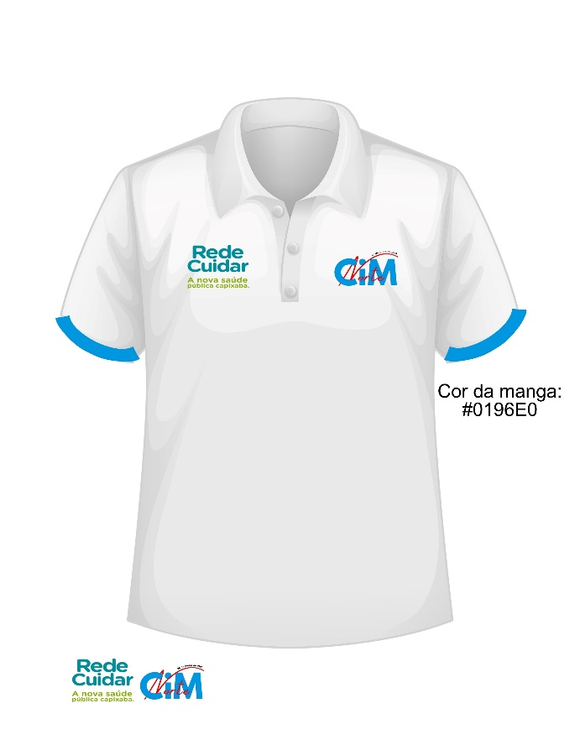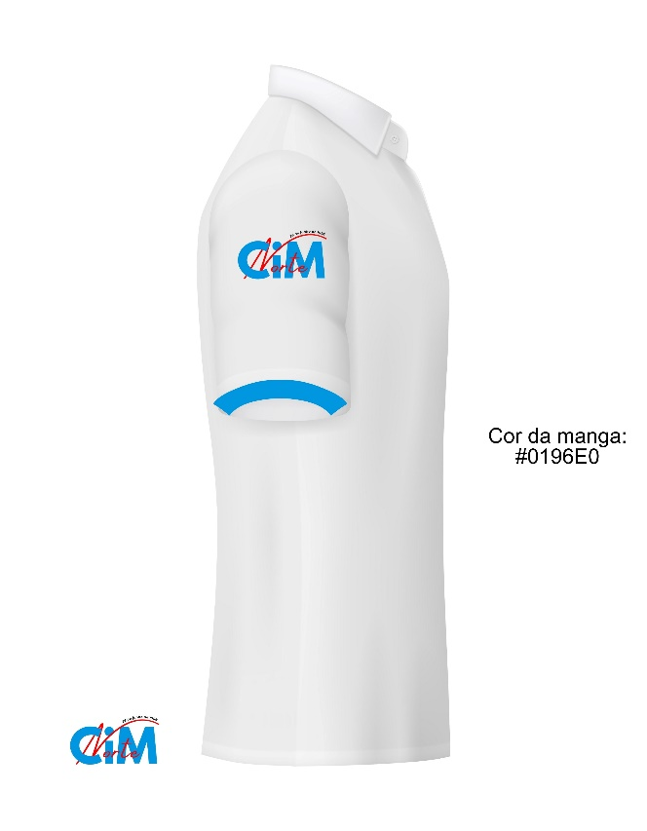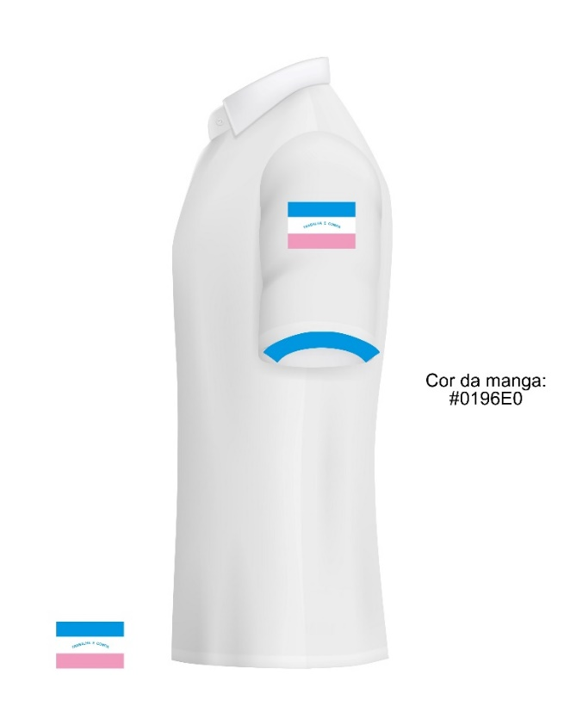
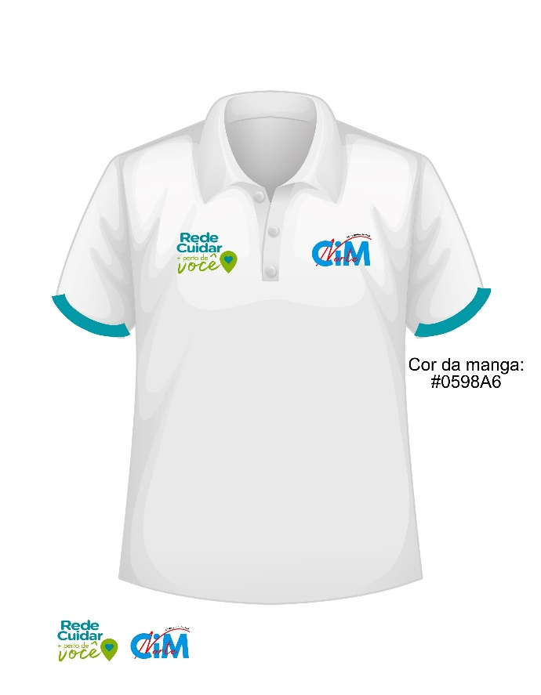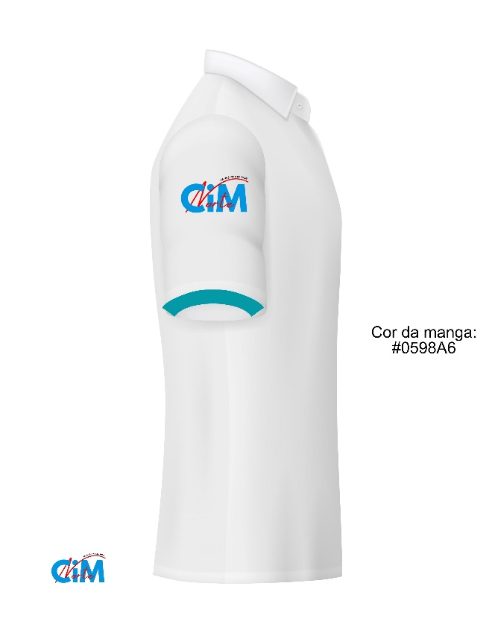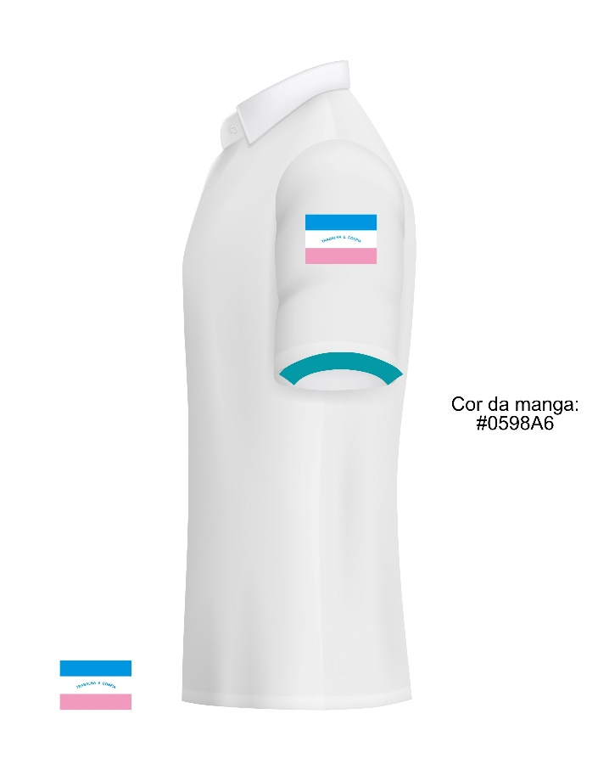

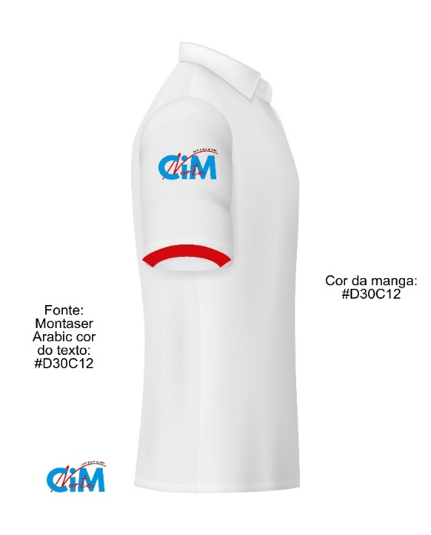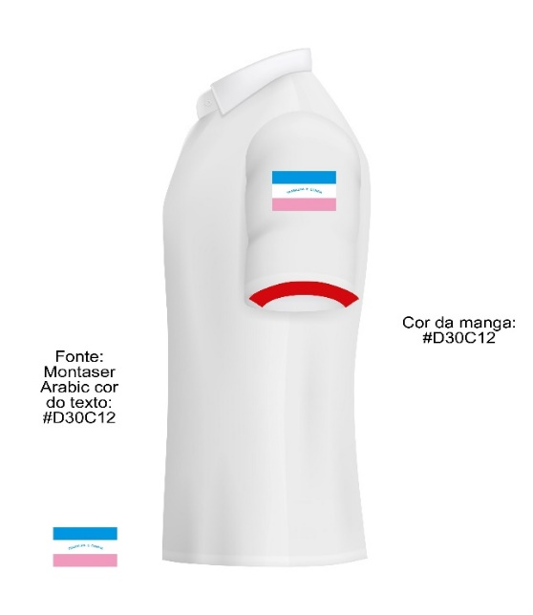

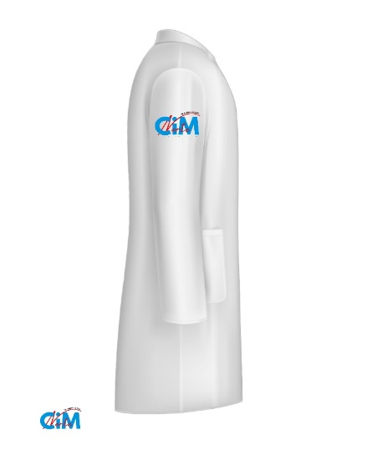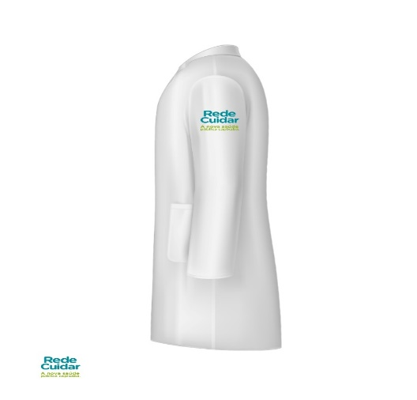




ANEXOS: (Devem ser solicitados ao setor de comunicação a qualquer momento, no formato desejado.)







ANEXO II

ANEXO II – DECLARAÇÃO DE ENQUADRAMENTO ME EPP

DISPENSA DE LICITAÇÃO Nº 010/2025
Processo n° 000196/2025 de 02 de maio de 2025
ID CidadES Contratação nº 2025.501C2600012.09.0008

Eu____________________________________, subscrito abaixo, DECLARO que a empresa (qualificação da empresa proponente) ___________________, pessoa jurídica de direito privado, inscrita no CNPJ sob o nº ____________________com sede no endereço _______________________, município ___________/_______, neste ato por mim representada, para todos os fins de direito, especificamente para participação na presente contratação, faz jus ao tratamento diferenciado previsto na Lei Complementar 123/2006, por estar contida no rol de beneficiários do artigo 3ª da referida Lei.

DECLARO também, ciência de que a prestação de informações inverídicas sujeitará a empresa, às penalidades previstas na legislação criminal e tributária relativas à falsidade ideológica (art. 299 do código Penal) e ao crime a ordem tributária (art. 1º da Lei n° 8.137, de 27 de dezembro de 1990).

_________________ / ____, ____ de _________ de 2025.

_________________________________________
Nome e Assinatura do representante legal
*UTILIZAR O PAPEL TIMBRADO DA EMPRESA

ANEXO III

ANEXO III - DECLARAÇÃO UNIFICADA

DISPENSA DE LICITAÇÃO Nº 010/2025
Processo n° 000196/2025 de 02 de maio de 2025
ID CidadES Contratação nº 2025.501C2600012.09.0008

A empresa _________________________________, devidamente inscrita no CNPJ sob o nº _____________________________, sediada na Rua ____________________________, nº _________, bairro ___________________, na cidade de ______________________, com o endereço eletrônico ______________________, situada no Estado de __________, através do seu representante legal, infra-assinado, e para os fins de participação da DISPENSA DE LICITAÇÃO Nº _______/ 2025, DECLARA sob as penalidades cabíveis, que:

I - Atende aos requisitos de habilitação e responderá pela veracidade das informações prestadas, na forma da lei;

II - não foi declarada inidônea para licitar ou contratar com a Administração Pública e que até a presente data inexistem fatos impeditivos para sua habilitação no presente processo, ciente da obrigatoriedade de declarar ocorrências posteriores;

III - conhece as especificações do objeto e os termos constantes neste Aviso e seu(s) Anexos, e que, concorda com todos os termos constantes no mesmo e ainda, que possui todas as condições para atender e cumprir as exigências de fornecimento então contidas;

IV - na qualidade de Proponente do procedimento de Contratação Direta instaurado por este Consórcio, o(a) responsável legal da empresa é o(a) Sr.(a)................................................, Portador(a) do RG sob nº ........................................... e CPF nº ........................................................, cuja função/cargo é..................................................(sócio administrador / procurador / diretor / etc), responsável pela assinatura do Contrato ou instrumento equivalente.

V - não mantém vínculo de natureza técnica, comercial, econômica, financeira, trabalhista ou civil com dirigente do órgão ou entidade contratante ou com agente público que desempenhe função na licitação ou atue na fiscalização ou na gestão do contrato, ou que deles seja cônjuge, companheiro ou parente em linha reta, colateral ou por afinidade, até o terceiro grau.

VII - a proposta econômica compreende a integralidade dos custos para atendimento dos direitos trabalhistas assegurados na Constituição Federal, nas leis trabalhistas, nas normas infralegais, nas convenções coletivas de trabalho e nos termos de ajustamento de conduta vigentes na data da entrega das propostas.

VIII – o endereço correto, em caso de qualquer comunicação futura referente a este processo de contratação direta, bem como em caso de eventual contratação, é:_______________________________________________________________
E-mail:
Telefone:

IX – Nomeou e constituiu o(a) senhor(a)........................................., portador(a) do CPF/MF sob n.º..................................., para ser o(a) preposto responsável para acompanhar a execução do Contrato ou instrumento equivalente, e todos os atos necessários ao cumprimento das obrigações assumidas diante da participação neste instrumento convocatório e seus anexos.

X - para fins do disposto no inciso VI do art. 68 da Lei nº 14.133/21, não emprega menor de dezoito anos em trabalho noturno, perigoso ou insalubre e não emprega menor de dezesseis anos (inciso XXXIII do art. 7º da Constituição Federal).

Ressalva: ( ) emprega menor, a partir de quatorze anos, na condição de aprendiz.
Observação: em caso afirmativo, assinalar a ressalva acima.

XI – conhecimento acerca da disposição contida no artigo 155, VIII da Lei 14.133/2021, quanto a apresentação de declaração falsa.

_________________ / ____, ____ de _________ de 2025.

_________________________________________
Nome e Assinatura do representante legal
*UTILIZAR O PAPEL TIMBRADO DA EMPRESA

ANEXO IV
PROPOSTA DE PREÇO (MODELO)

Ao CIM NORTE,

Razão Social: CNPJ:
Endereço Completo: CEP:
Telefone: E-mail:

A empresa _____________ submete a apreciação de Vossa Senhoria, a proposta em conformidade com o Edital em epígrafe.

Objeto: Contratação de empresa especializada para confecção e fornecimento de material gráfico para atender as necessidades do CIM NORTE/ES.

Item | Descrição | Unidade | QUANT. TOTAL | VALOR UNITARIO | VALOR TOTAL
01 | Camisa Gola Polo – Malha Piquet  Camiseta manga curta, com bordado na parte frontal e traseira (REDE CUIDAR) Tamanho P, M, G e GG. (BORDADO COM LOGO DO CONSORCIO NO BRAÇO DIREITO + LOGO DA REDE CUIDAR, OU SAMU 192 NO BRAÇO ESQUERDO, CONFORME DESCRITA NA SOLICITAÇÃO PARA FORNECIMENTO) - Camisa Polo Piquet PA manga curta (composição 50% Poliéster 50% Algodão) Proteção UV +50 . Tecido confortável, duradouro e resistente ao pilling, a Malha Piquet PA Profissional é ideal para uniformes corporativos. | UND | 120
02 | Camiseta Malha Poliviscose Silk – Gola Polo Camiseta masculina e feminina, manga curta, tecido com gramatura 165 com tratamento antipilling, composição de no mínimo 65% de poliéster e 35% de viscose, com Silk colorido layout. Tamanho P, M, G e GG. (MODELO 1) – Segue a arte solicitada | UND | 120
03 | Camiseta Malha Poliviscose Silk – Gola Polo Camiseta masculina e feminina, manga curta, tecido com gramatura 165 com tratamento antipilling, composição de no mínimo 65% de poliéster e 35% de viscose, com Silk colorido layout. Tamanho P, M, G e GG. (MODELO 2) – segue a arte solicitada - REDE CUIDAR MAIS PERTO DE VOCÊ) | UND | 140
04 | Jaleco Profissional - tecido de alta qualidade (algodão, poliéster ou composição mista), com modelagem adequada para conforto e mobilidade, fechamento por botões, bolsos frontais para armazenamento de materiais essenciais, disponível em diferentes tamanhos (PP, e M, G, G sob medida), resistente a lavagens frequentes e de fácil manutenção, atendendo às exigências de uso profissional em ambientes laboratoriais, hospitalares e acadêmicos. Constando a logo marca da Rede Cuidar e Cim Norte nas mangas e no peito, ambos em lados destintos (a logo marca deve ser bordada, segue a arte) | UND | 10

Valor Total da Proposta R$............ ( por extenso..............................................)
Validade da proposta: O prazo de validade da presente proposta de preços é de 60 (sessenta) dias, a contar da data de sua apresentação.
Declarações:
1 - Declaramos expressamente que os preços cotados incluem todos os custos e despesas necessárias ao cumprimento integral das obrigações decorrentes da licitação.
2 - Declaramos total concordância com os termos do aviso de contratação e anexos e das condições da presente licitação.
3 - Declaramos expressamente que os valores contidos na proposta compreendem a integralidade dos custos para atendimento dos direitos trabalhistas assegurados na Constituição Federal, nas leis trabalhistas, nas normas infralegais, nas convenções coletivas de trabalho e nos termos de ajustamento de conduta vigentes na data de entrega das propostas.

Dados do Representante da Empresa para assinatura do Contrato:
Nome:
Cargo:
Nacionalidade:
Estado civil:
Telefone: E-mail:
CPF: Carteira de Identidade: Órgão Expedidor:

Dados Bancários da Empresa:
Banco: Agência: Conta:

Dados do Contato com a Empresa:
Nome:
Cargo:
Telefone: E-mail:

Local e Data
.....................................................................................
(nome e assinatura do responsável legal)

